息邢高速公路项目用彩板房、钢构物料大棚、围挡（墙）等采购安装二次招标公告
河南省公路工程局集团有限公司息县至邢集高速公路项目用彩板房、钢构物料大棚、围挡（墙）等采购安装进行第二次公开招标，现请符合条件的单位按文件规定的内容，参加此次项目彩板房、集料大棚、围挡（墙）等货物及伴随服务的招标。具体内容见招标文件。

一、项目介绍
1.1 项目基本情况
淮滨至信阳(含息邢段)高速公路是河南省高速公路网调整规划中的12条东西横向通道之一，编号S62，位于河南省南部，其中淮滨至息县段已经建成通车，息县至邢集段已列入省厅2016年内开工项目。路线总体走向大致为东西方向，东起于信阳市淮息高速公路，主要经过信阳市息县、驻马店市正阳县和确山县、以及信阳市平桥区，在王岗乡东南接沪陕高速公路。
息邢高速公路路线全长约100.242公里，主线桩号K0+000～K100+242，其中驻马店境约 56.1 公里（正阳34.9公里、确山21.2公里）、信阳境约44.14公里。项目估算总投资约73.88亿元。
计划建设工期：该项目开工建设计划于2016年9月进场，2019年底建成通车，总工期为约40个月。

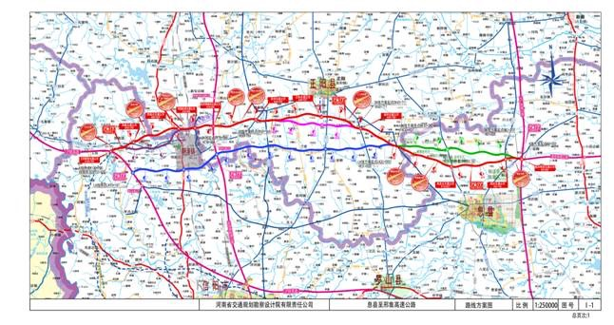
附图：淮滨至信阳高速公路息县至邢集段路线方案图
1.2 技术指标
该项目按照双向四车道高速公路标准建设，其主要技术指标如下表所示：
主要技术指标表

序号 | 项目名称 | 指 标
1 | 行车速度 | 120km/h
2 | 路基宽度 | 27m
3 | 路面宽度 | 23.5m
4 | 路面结构形式 | 沥青混凝土路面
5 | 行车道宽 | 2×2×3.75m
6 | 中央分隔带宽 | 3m
7 | 硬路肩宽 | 2×3m
8 | 土路肩宽 | 2×0.75m
9 | 桥梁设计荷载 | 公路Ⅰ级
3 招标采购标的项目及相关工程内容:
根据本项目工程规模及集团公司对项目部建设要求，依照标准化施工要求及前期工程规划，息邢高速建设全线规划为TJ-1、TJ2、TJ3、TJ4共四个项目经理部（每个项目经理部分别下设两个工区），每个项目按工区划分，需要建设的临时彩板房项目部、集料大棚、围挡（墙）等，全段不少于十处；由于临建项目时间紧、任务大且分散，具体采购材料、安装的数量如下：
各标段彩板房、集料大棚、围挡预估数量统计表

单位：平方米
标段名称 | 彩板房面积 |  | 集料大棚面积 |  | 围挡面积 |  | 备注
标段名称 | 四坡下水型式 | 平顶式 | 单跨 | 联跨 | 单瓦式围挡 | 大棚围档
TJ1标段小计 | 4884 | 1100 | 4240 | 20570 | 12706 | 7671
TJ2标段小计 | 2442 | 2511 | 5250 | 11862 | 14300 | 6140
TJ3标段小计 | 3780 | 1496 | 4900 | 10520 | 5062 | 7148
TJ4标段小计 | 4221 | 3435 | 6520 | 40372 | 10489 | 5280
合计 | 15327 | 8542 | 20910 | 83324 | 42557 | 26239

（1） 以上工程量数据为初步估算，不具有实际效力，仅供投标人参考。实际工程量依工程实际发生量为准。
（2）每家投标单位可按以上四个标段为单元进行选择投标，根据自己的供应能力任意选择1-2个标段进行投标报价，若同时入围两个标段，只能从入围两个标段中任意选择一个标段进行合同谈判。

二、投标人资格要求
1、注册于中华人民共和国境内，具有独立法人资格，专业从事生产钢构、彩板房的企业或具备钢构安装资质的一般纳税人。
2、投标人需提供“四证一照”即：必须具备二级以上（含二级）钢构安装资质证，营业执照、税务登记证、组织机构代码证（亦可此三证合一），开户许可证，安全生产许可证；如果投标人不具备上述安装资质，可以将安装工程外协，还须提供投标人与外协安装单位的长期相关框架协议（不低于4年），另附安装单位的安装资质。
3、具有履行合同所必需的专业技术人员（包括安装、生产人员）；
4.业绩要求：近三年内（2013.10.1-2016.10.1）公司销售彩板房、集料大棚、围栏等销售或安装不低于 3 份供货合同，建筑安装累计总面积不低于 10000平方米，以所签供货合同为准。
5、注册资金不低于800 万元(含800万元)；
6、投标人必须提供符合财务要求的正规发票。
7、有合法的办公或生产场所
8、在集团公司范围内以往合作项目中没有发生过（或正在发生）经济纠纷、不良经营记录、法律诉讼的。
9、本次招标不接受联合体投标。不允许转包或违法分包。
10、不接受同一单位的多个授权人进行投标，先到为准。

三、招标文件的获取
1、招标人在2016年10月15日至2016年10月20日发出招标公告。
2、凡有意参加本次招标者，请符合上述条件的投标人于2016年 10月15日至 2016年10月 20日上午8：10 分至 11：30分 、下午2：30至5：30 分（北京时间,）持单位公函、营业执照、法人代表身份证或法人授权委托书及被授权人身份证、被授权人任职聘书等资格要求必备的证明文件（以上均为原件和加盖公章的复印件），领取招标文件并签到。
3、领取招标文件地址为：郑州市二七区淮北街11号一楼设备材料部

四、评审办法：
本次招标采用经评审的最低价法。

五、投标文件的递交及相关事宜
1、递交投标文件时间：2016年 10 月26日上午8:00:至9:00分（北京时间,节假日除外，下同），其它时间不予受理，超期不候。投标文件递交截止时间为2016年10月26日上午9:00分。
2、递交投标文件地点：河南省第二公路工程有限公司二楼会议室（郑州市二七区淮北街11 号）。

六、开标时间与地点
1、招标人将对开标情况做详细记录。
2、投标人在2016年 10 月 26日上午9:00整参加开标会。
3、开标地点：河南省第二公路工程有限公司二楼会议室。

七、发布公告的媒介
本次招标公告在河南省公路工程局集团有限公司http://www.gcjjt.com/gcj/招标公告栏发布。

八、联系方式
(1)人：河南省公路工程局集团有限公司息县至邢集高速公路项目部
联系单位：河南省第二公路工程有限公司
地 址：郑州市二七区淮北街11号
招标联系人： 瞿先生 电话：15286809776
领取招标文件联系人: 王女士：电话： 0371-68979743
工程技术咨询： 章建平 电话： 18003851688
（2）监督人：河南省公路工程局集团纪检监察室
地址：郑州市中原路93号
联系人：刘 先 生 联系电话：0371-67165398
监督人：河南省第二公路工程有限公司监察室
地址：郑州市淮北街11号
联系人：贺 先 生 联系电话：0371-68799279

河南省公路工程局集团有限公司
息县至邢集高速公路项目部

2016年10月14日

